|  |  |  |  |  |  |  |  |
| --- | --- | --- | --- | --- | --- | --- | --- |
| **Nombre de la práctica** | **Ejemplos y Ejercicios En lenguaje C** | | | | **No.** | | **….** |
| **Asignatura:** | **Metodos Numericos** | **Carrera:** | **ISIC** | **Duración de la práctica (Hrs)** | |  | |

**DESARROLLO:**

**Implementando los ejemplos y ejercicios que vienen las laminas de la materia de Métodos números , programandolos en Lenguaje C.**

**Ejemplo 1:**

**Printf .-**

Esta Sentencia nos permite hacer una impresion con un mensaje , por ejemplo Printf(“Este es un mensaje”);

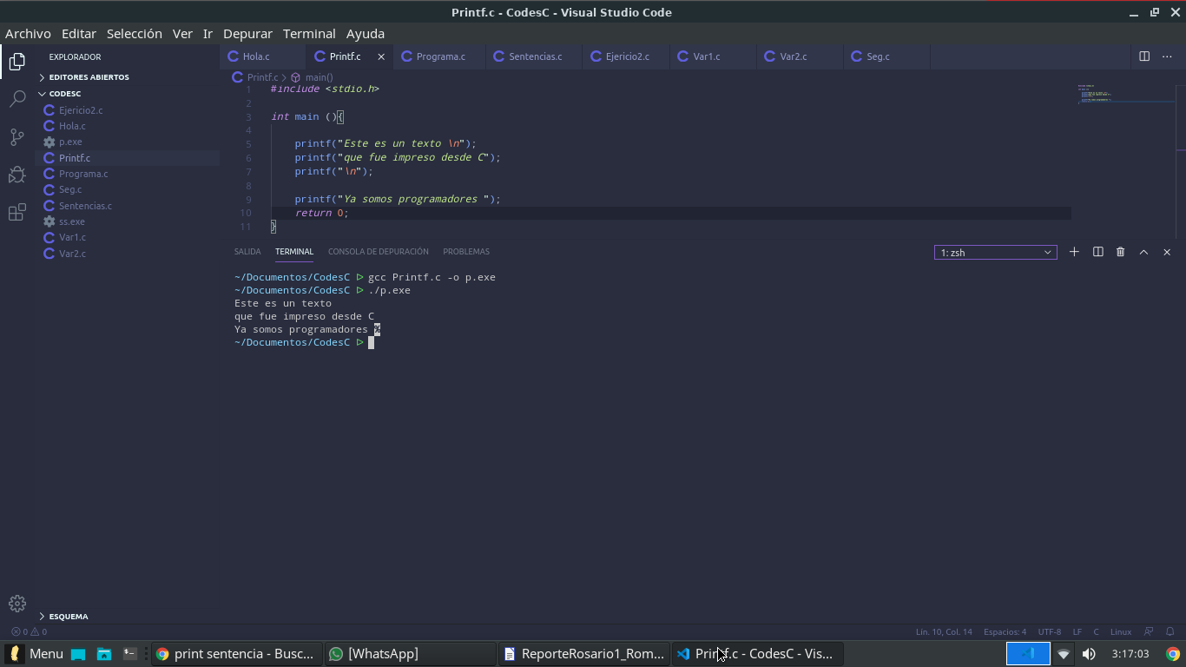



Imprimiendo un mensaje de bienvenida con mi nombre

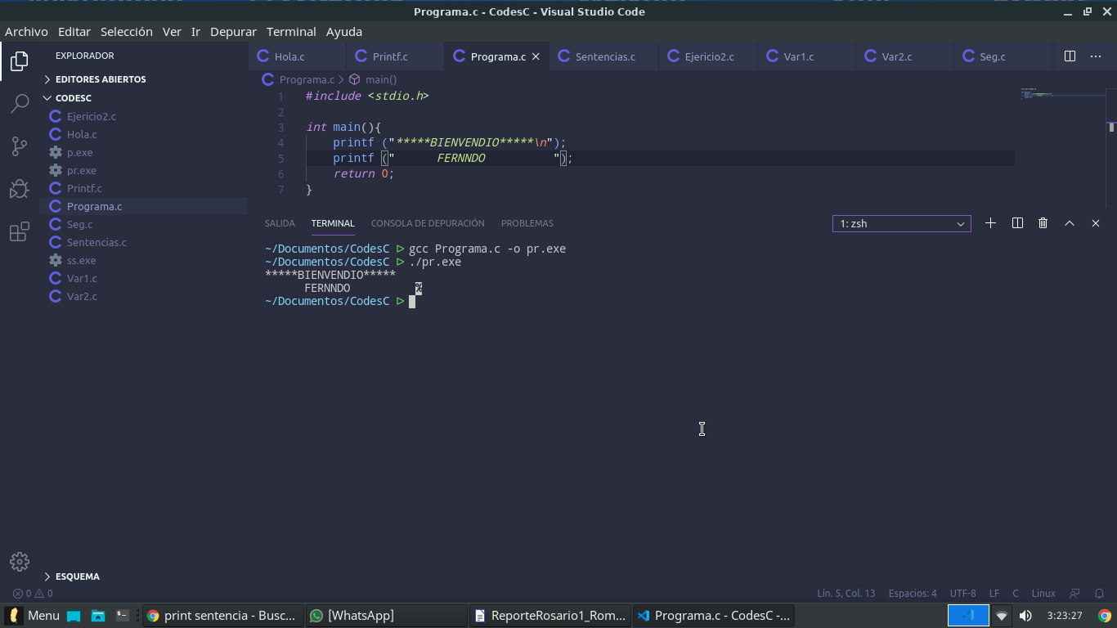

Operaciones Matematicas:

En este Ejemplos nos enseñan como hacer una operación basica , suma y multiplicacion en lenguaje C.

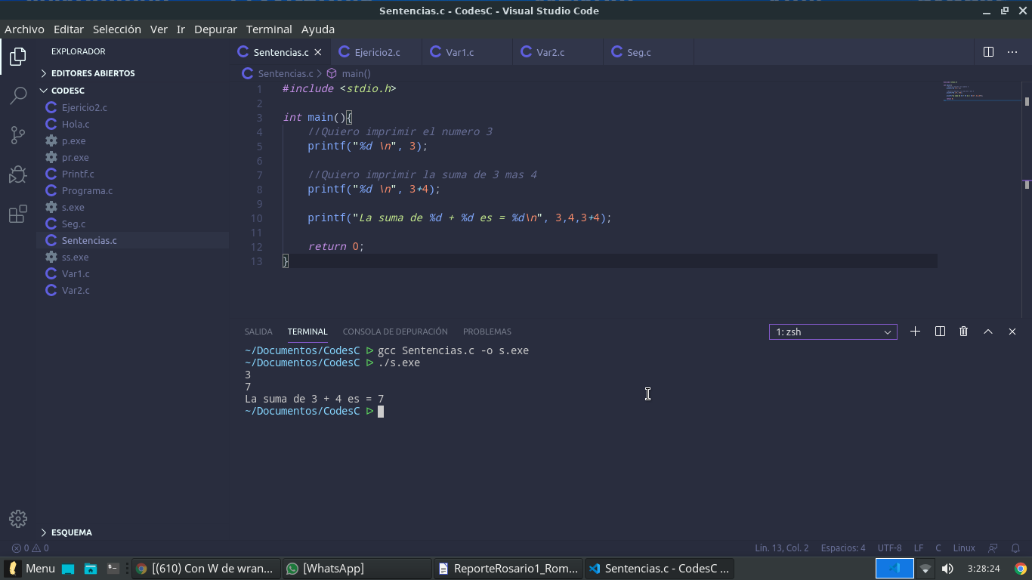

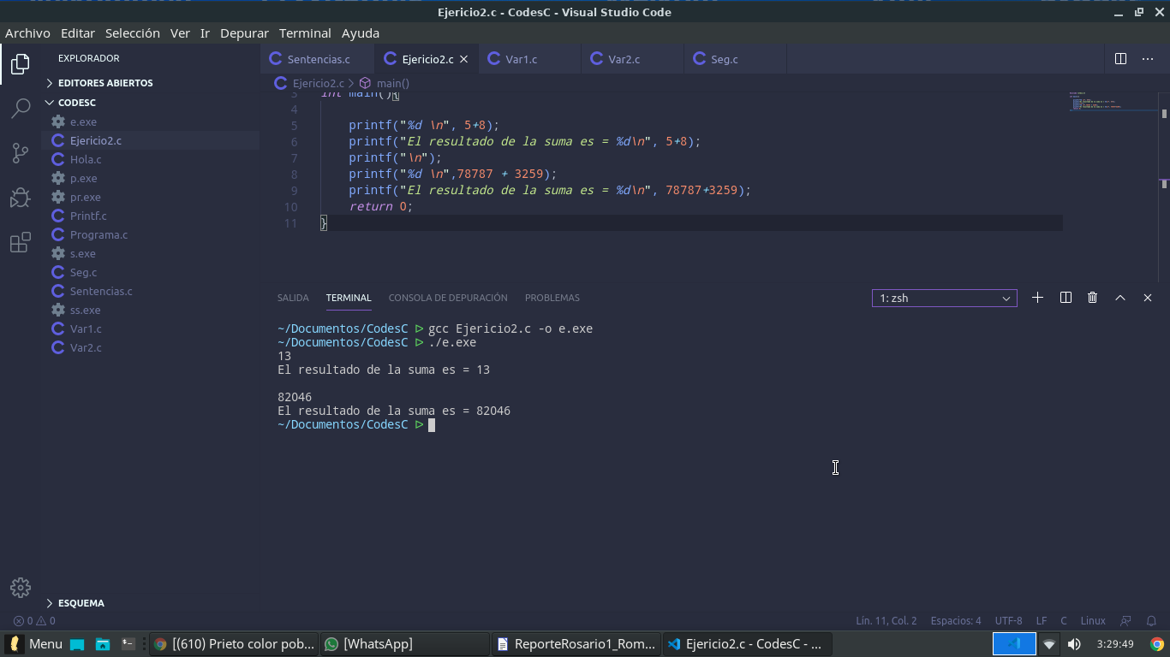

Variables :

Aquí nos enseñan en uso de la variable y como declararlas para su uso al escribir un codigo o hacer alguna operación usando variables de tipo entero y double.

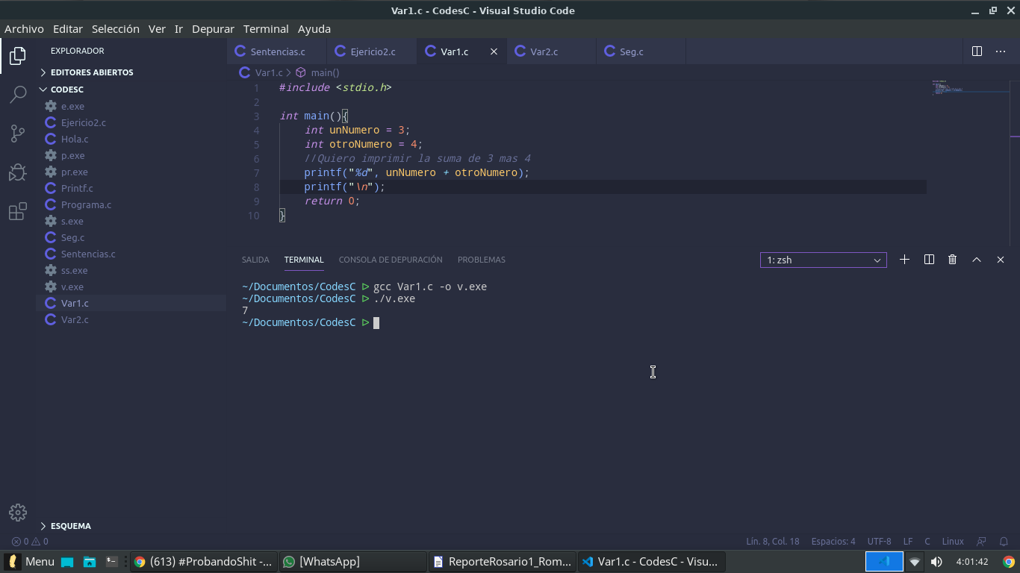

Este es el uso de las variables para hacer la sumatorio de dos números

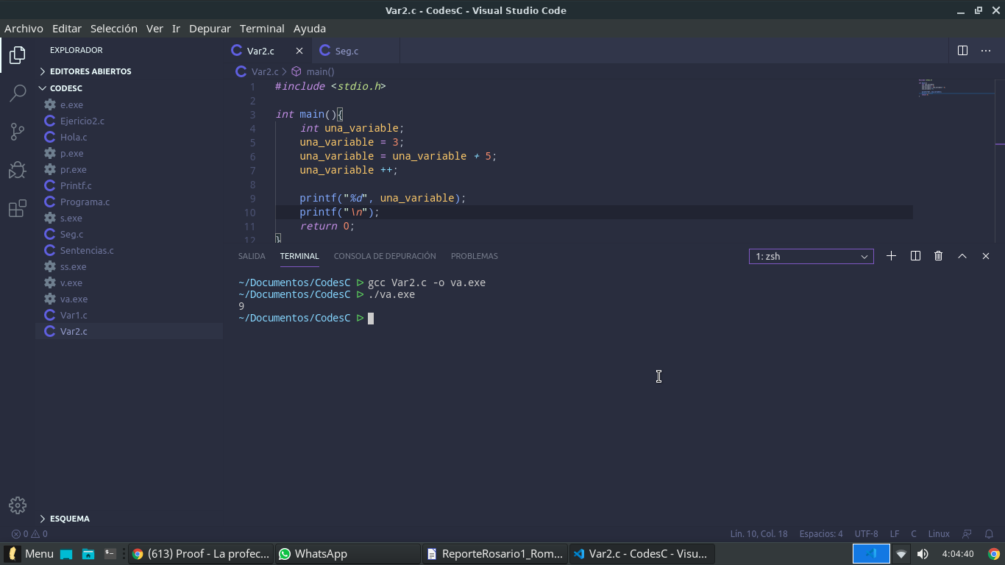

Uso de variales doubles.

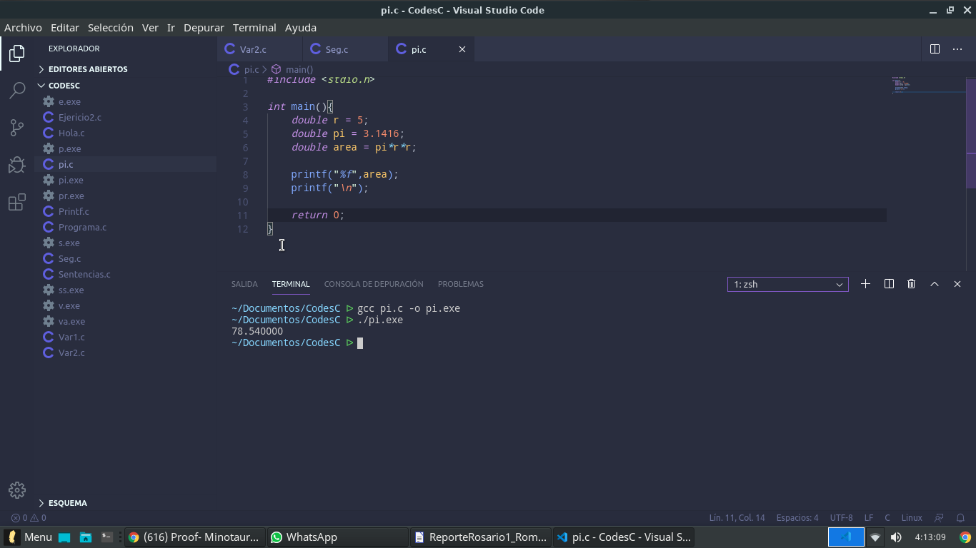

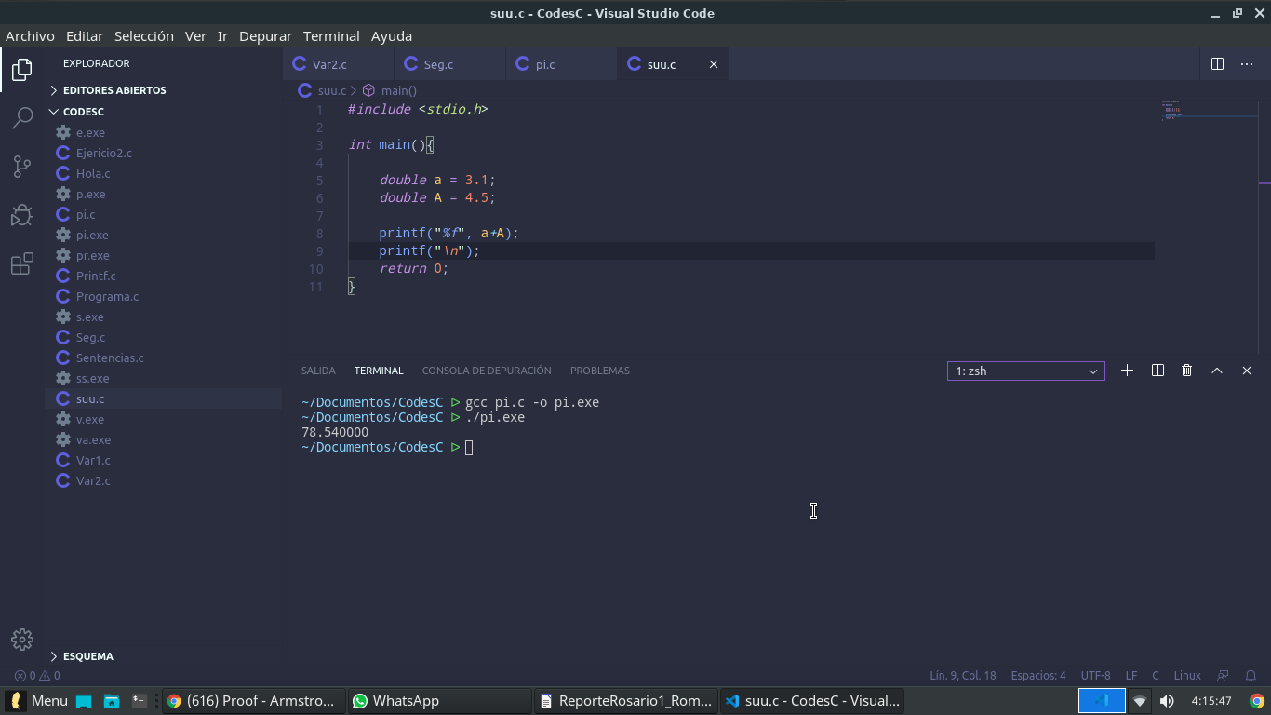

Operadores Lógicos :

Aquí es un ejemplo de el uso de operadores lógicos :

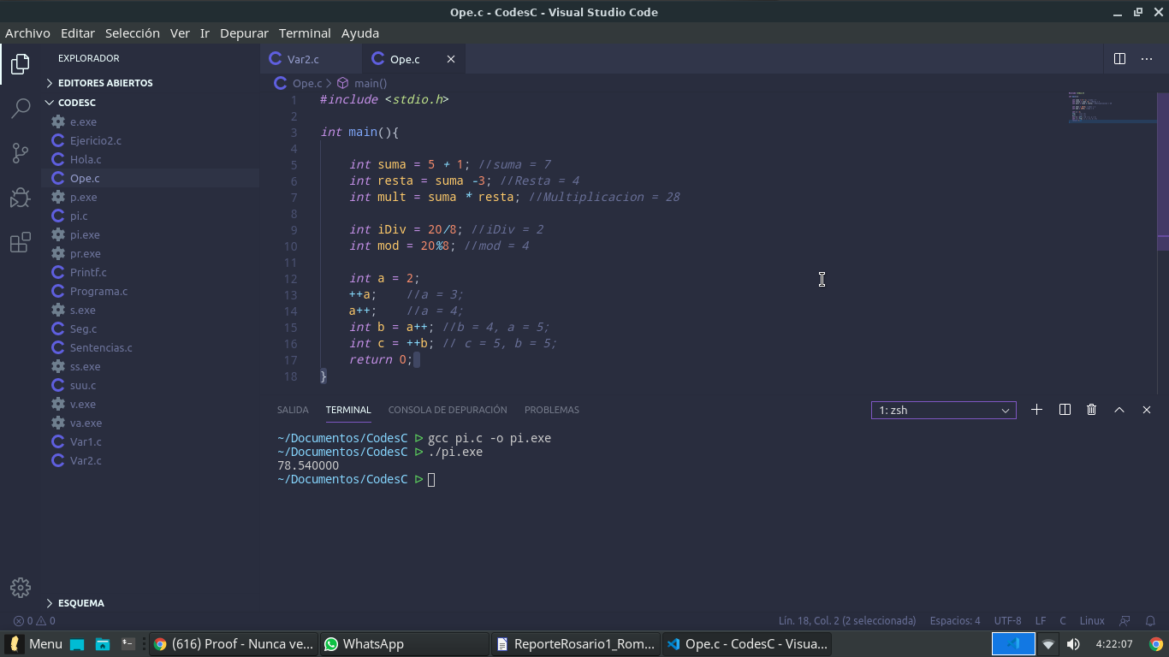

Ejercicio : Declarar 3 variables y asignarle valores enteros

*Mostrar el resultado de la multiplicación de las 3 variables.

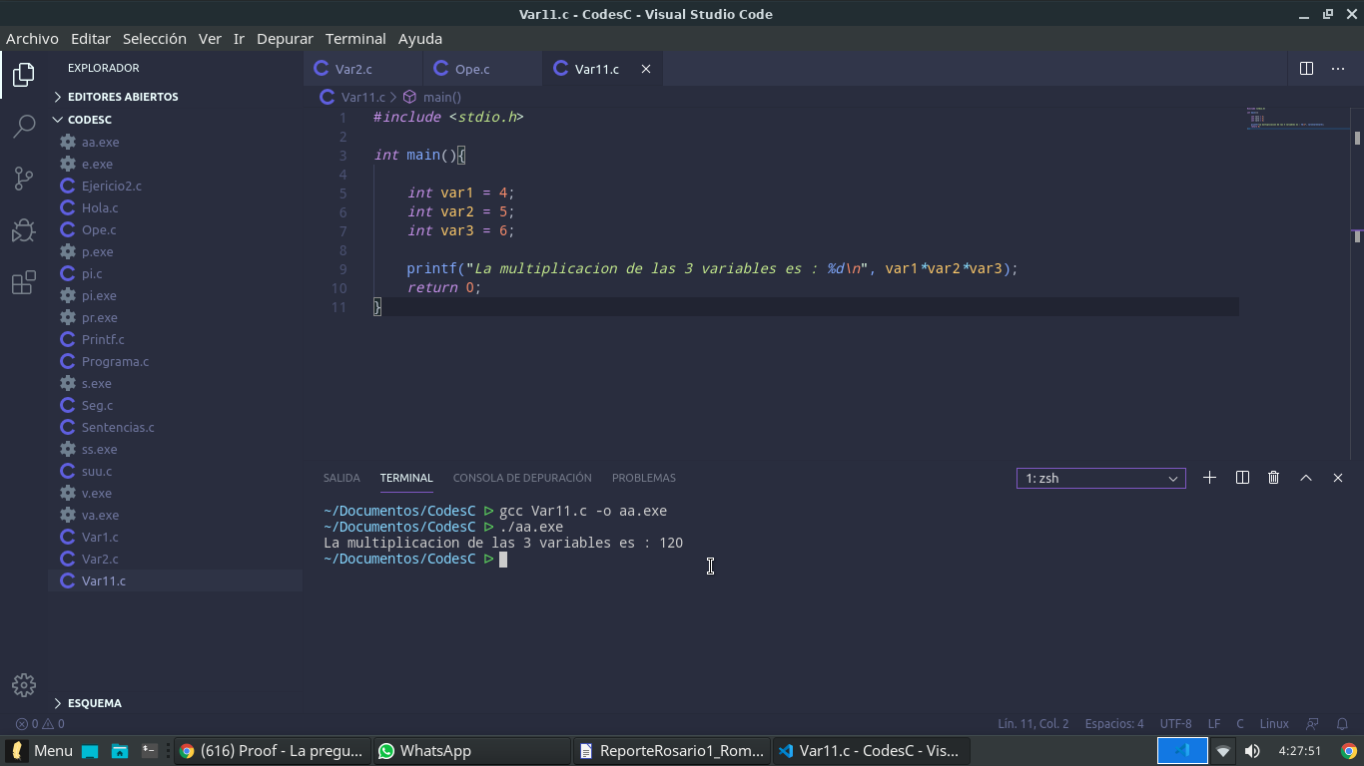

Ejercicio 2 :

Declarar 2 variables doubles (reales) y asignarle valores diferentes a 0.

*Mostrar el resultado de dividir la primera entre la segunda.

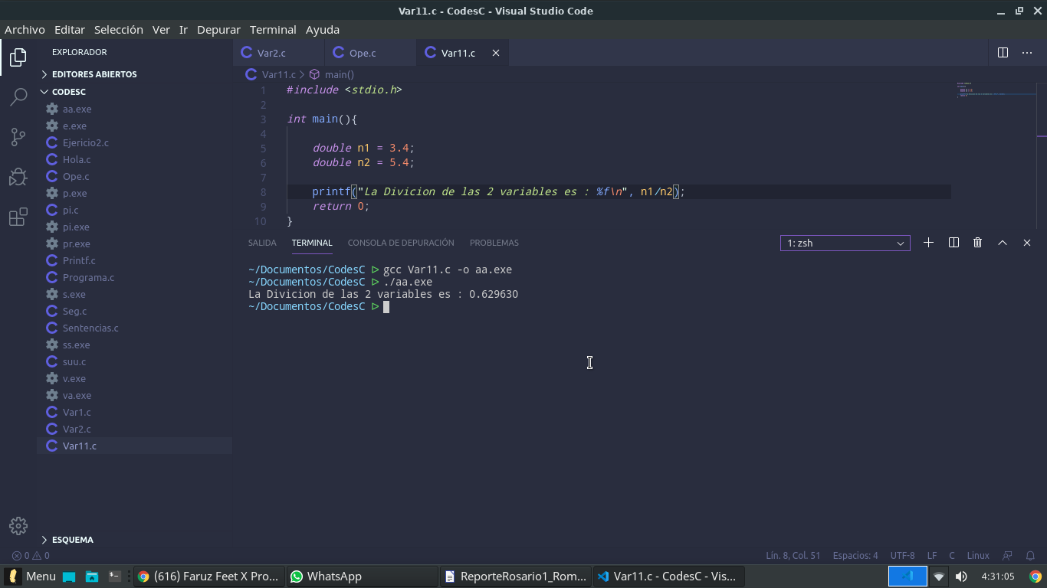

Ejericio 3 :

Crear un programa que calcule el are de un circulo que tiene 10 metros de diámetro.

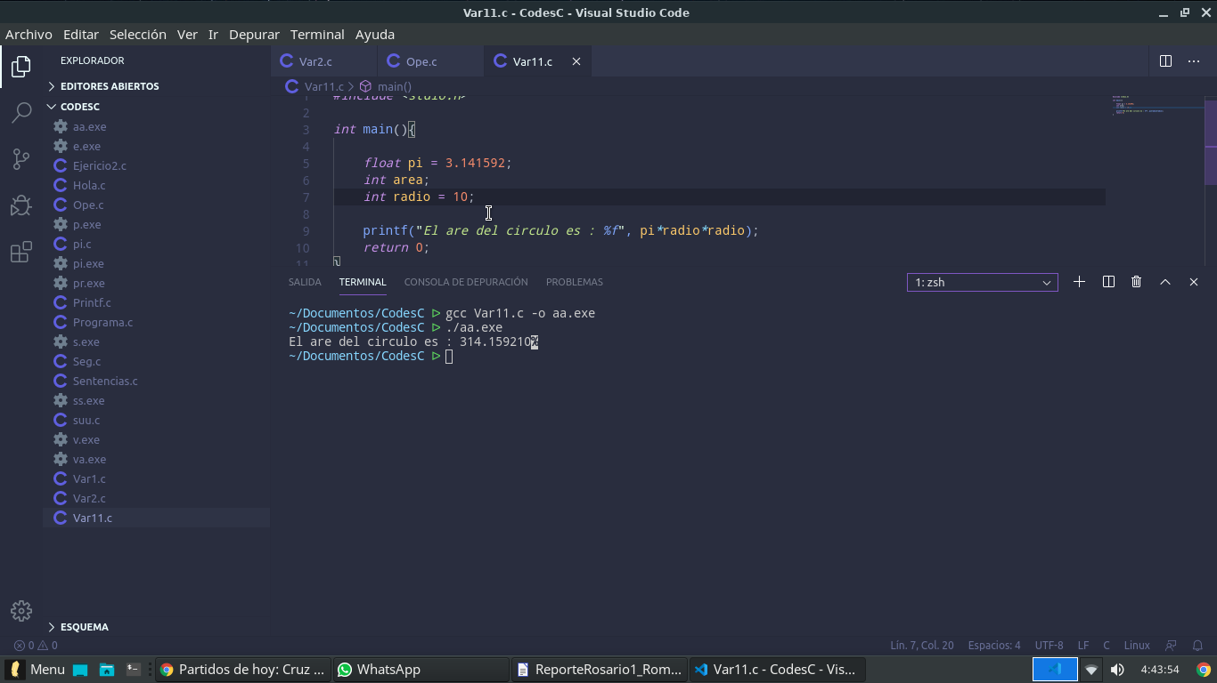

OPERACIONES DE INCREMENTO / DECREMENTO.

Operador POST incremento :

Usa el valor actual de la variable, y depues le hace un incremento y decremento. Aqui esta un ejemplo.

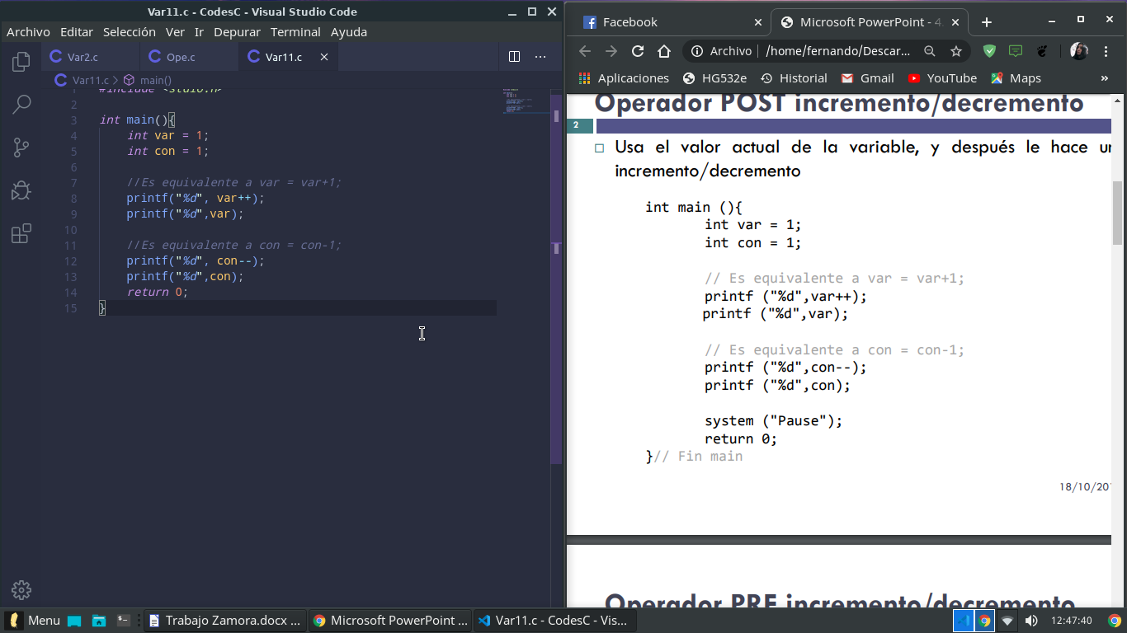

Operado PRE incremento / Decremento

Incrementa/Decremento el valor de la variable y luego la usa.

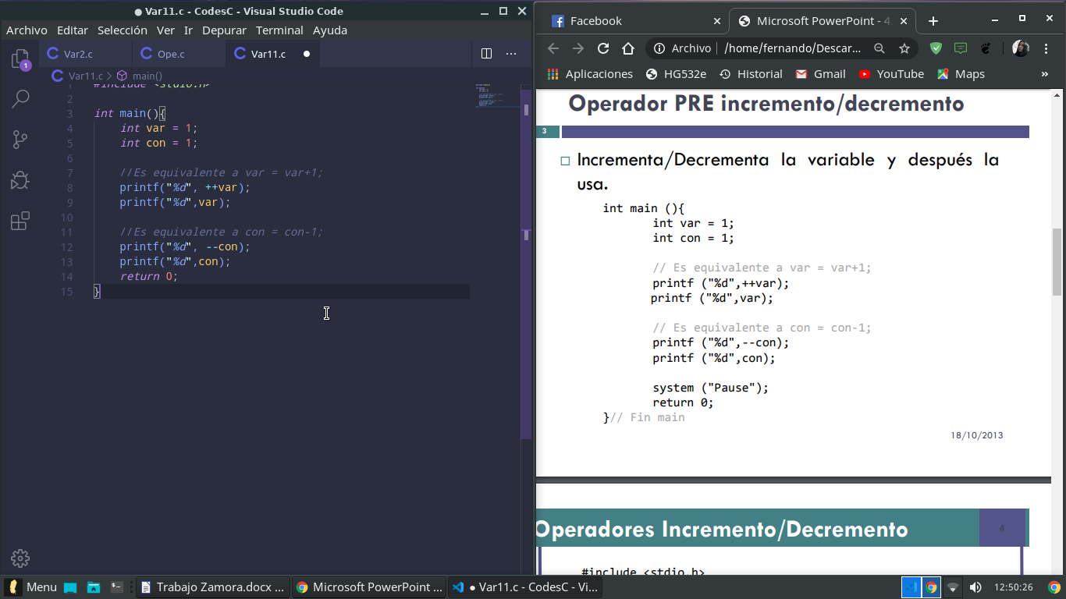

Operador Incremento / Decremento

Aqui un ejemplo de como es el proceso de incremento y decremento.

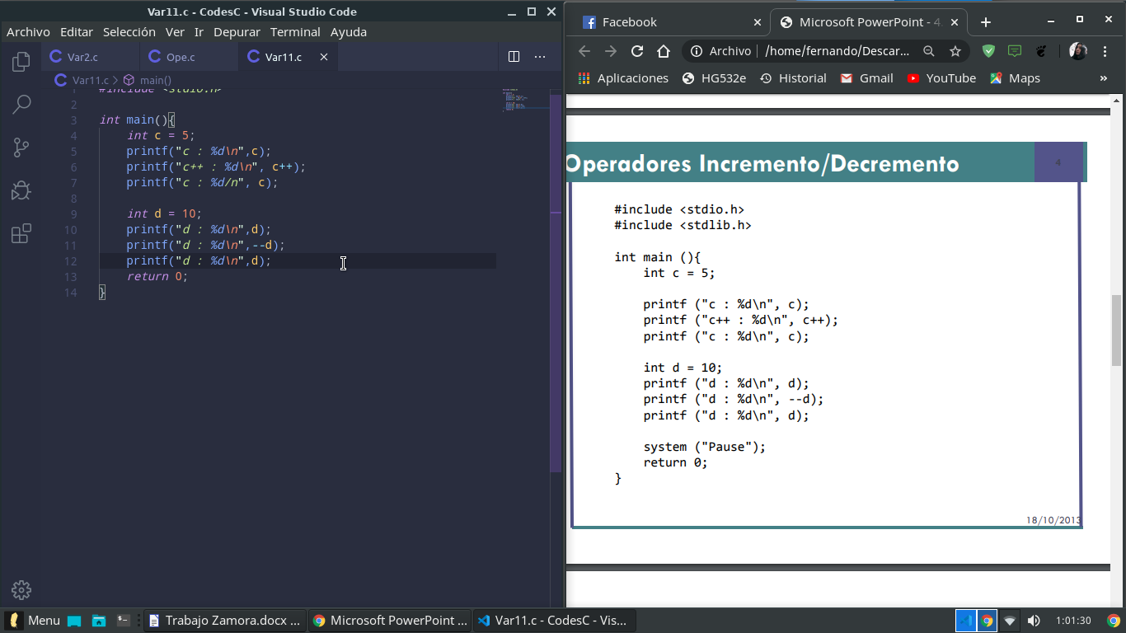

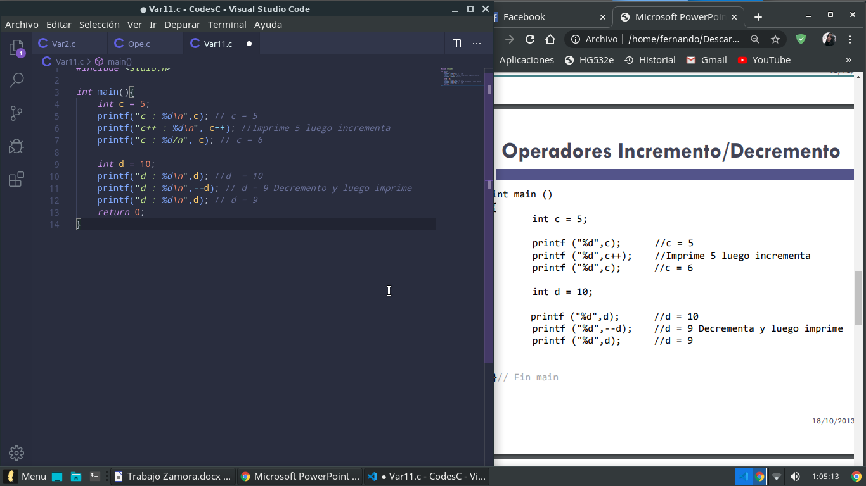

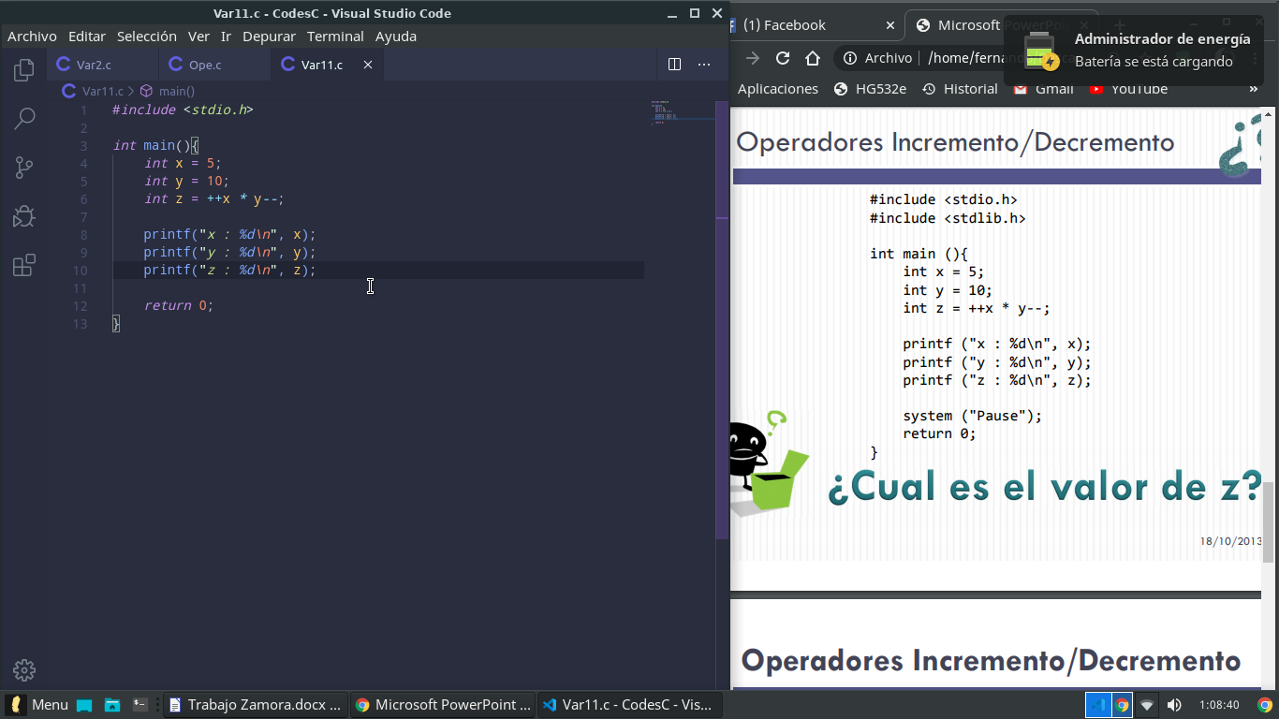

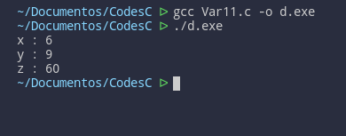

* ***PRECEDENCIA DE OPERADORES***

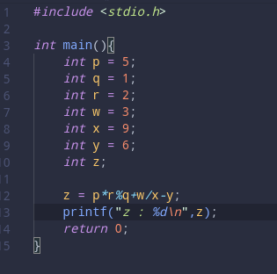*Aquí hay unos ejemplos de el uso de precedencia de los operadores lógico que se pueden usar en en lenguaje C.*

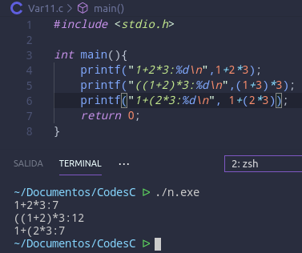

*Ejercicio :*

*Hacer un programa en lenguaje C que haga los siguientes cálculos y muestre los resultados en pantalla.*

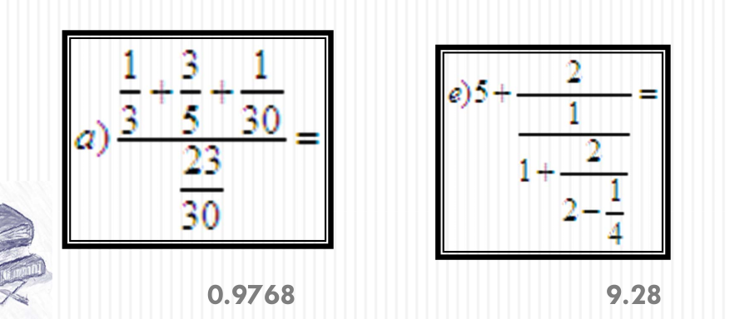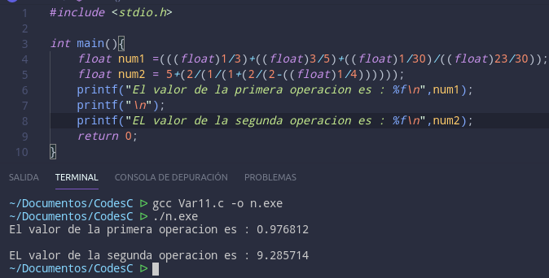

***OPERADORES LÓGICOS***

*Se llaman operadores relacionales o de comparación a aquellos que permiten comparar dos valores evaluando si se relacionan cumpliendo el ser menor uno que otro, mayor uno que otro, igual uno que otro, etc. Los operadores lógicos permiten además introducir nexos entre condiciones como “y se cumple también que” ó . “o se cumple que”.*

*EJEMPLO :*

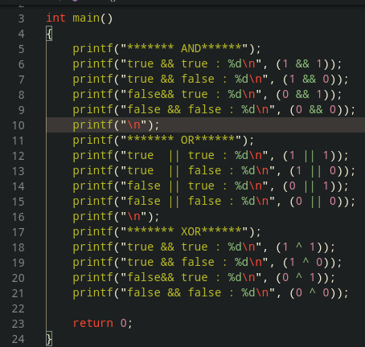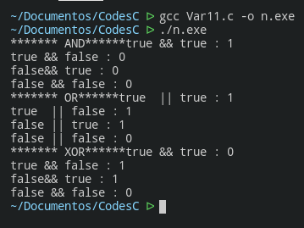

*EJERICICO :*

*IMPRIMIR LOS VALORES*

*P = TRUE P y R*

*Q = FALSE Q y T*

*R = TRUE P y Q o R y T*

*T = FALSE P xor Q xor R xor T*

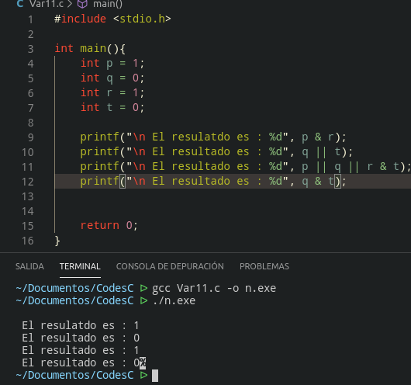

*Otro ejemplo que hay sobre los lógicos :*

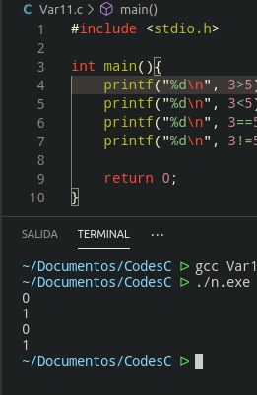

*EJERCICIO :*

*IMPRIMIR LOS VALORE DE LAS VARIABLES*

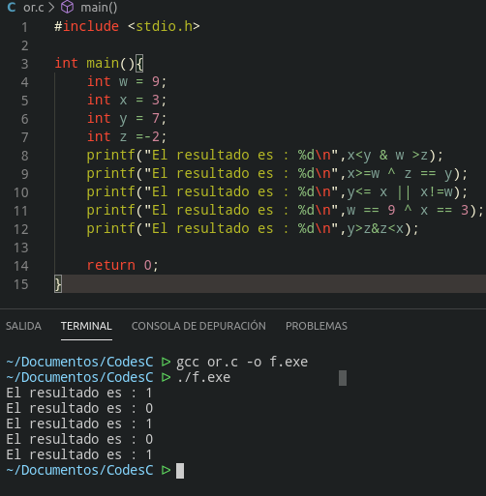

***ENTRADA Y SALIDA DE DATOS***

***PRINTF :***

***Es la función que acepta una serie de argumentos,aplicándose cada uno de ellos a un especificado de***

***conversión el formato dado.***

***Por cada argumento debe haber un especificador de conversión.***

***Se debe incluir el archivo de encabezado STDIO****.H*

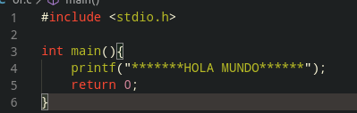

***PUST():***

***Se usa para imprimir mensajes en pantalla, pero no puede desplegar variables numéricas.***

***Se pueden incluir secuencias de escape en una cadena.***

***Toma una sola cadena como su argumento, y la despliega, añadiendo automáticamente una nueva línea al final.***

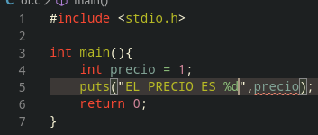

***ENTRADA DE DATOS***

***SCANF() :***

***Lee datos del teclado de acuerdo a un formato específicado, y asigna los datos de entrada a una o***

***más variables del programa.***

***Usa los mismos especificadores de conversión que la función printf().***

